**BÁO CÁO TIẾN ĐỘ**

**TUẦN 1: từ 6/11 – 12/11/2023:**

* Cài đặt Arduino.
* Chuẩn bị xong code nhận dạng vân tay và push file code Finger lên github
* Đã push Đề cương chi tiết lên github
* Mô đun relay (đang giao)

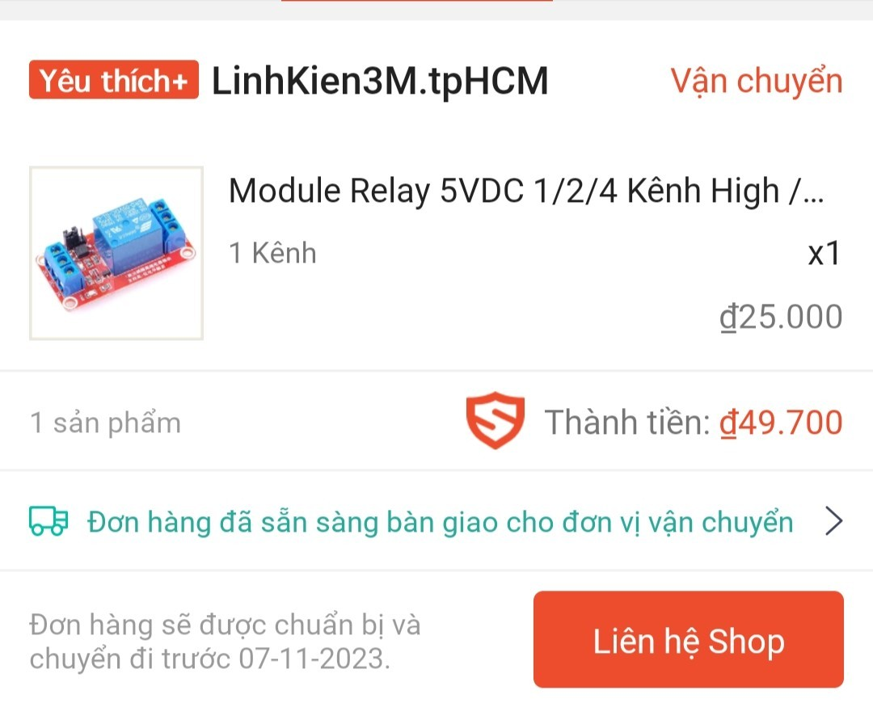

* Mô đun As608( đang giao)

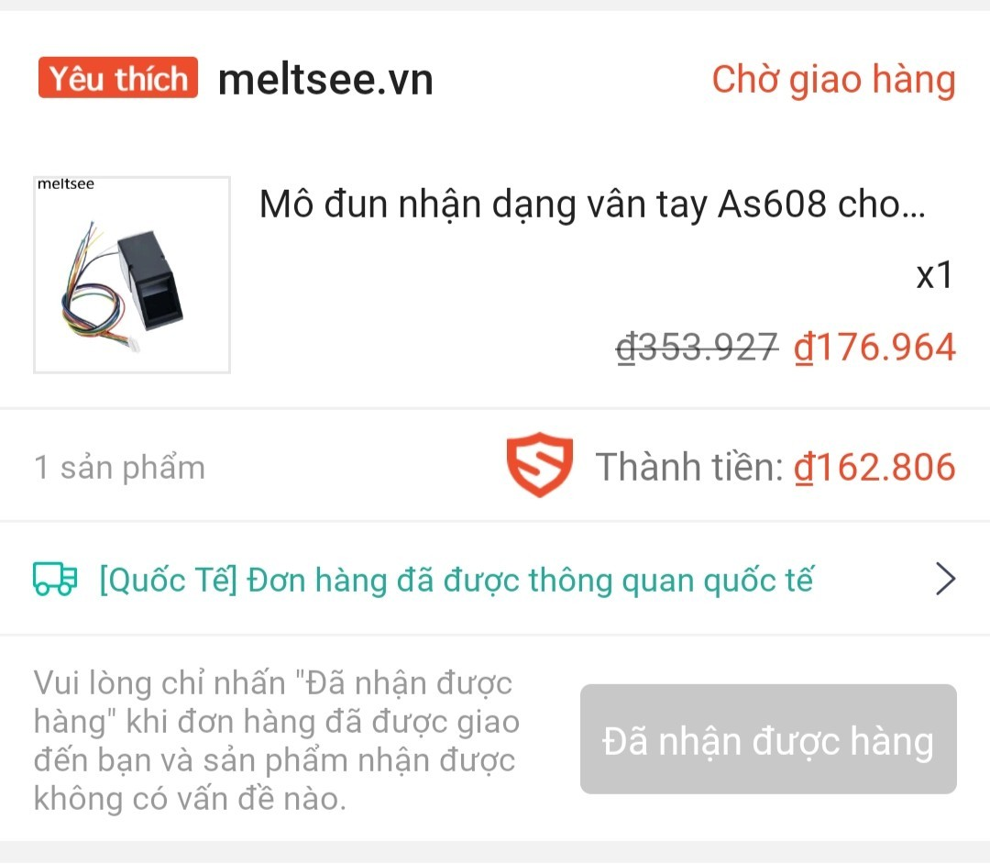

**Tuần 2: từ 20/11 – 26/11/2023:**

* Em đã thiết lập xong mạch cảm biến vân tay.
* Video demo:



* Trong video demo em đã nạp dữ liệu của ngón tay cái nên Rờ lê chỉ sáng đèn đỏ khi em đưa đúng ngón tay cái, còn lại các ngón khác thì Rờ lên không nhận.
* Đã hoàn thành việc thiết lập mạch vân tay arduino.